**RELATÓRIO FOTOGRÁFICO**

**OBJETO:** CONTRATAÇÃO DE EMPRESA ESPECIALIZADA NA EXECUÇÃO DE OBRA E SERVIÇOS COMUM DE ENGENHARIA PARA CONSTRUÇÃO DO CEMITÉRIO PÚBLICO DO MUNICÍPIO DE MANGA-MG.

**ENDEREÇO:** BR 135 – SAÍDA PARA MONTALVÂNIA.

**ÁREA TOTAL DA OBRA:** 40.351,50 M²

**DATA DO RELATÓRIO:** 31/05/2025

1. **VISTA FRONTAL DO TERRENO-BR135**

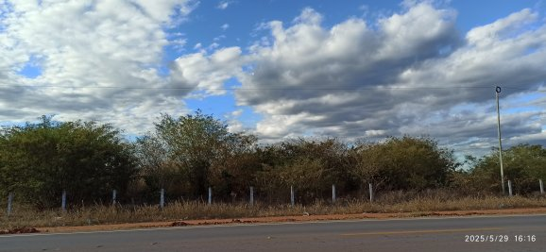

**2) VISTA FRONTAL DO TERRENO-BR135**

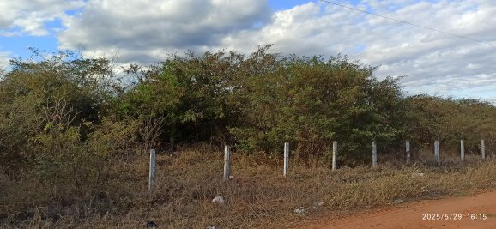

**______________________________________**

*João Alípio Ferreira Dutra de Souza*

*Engenheiro Civil – CREA MG 170978/D*

*Manga MG - 29 de Maio de 2025.*